Kriminalitet i Danmark 2: Hvorfor bliver man kriminel? 1

- Aktuelt samfundsfag: Regeringsrokade og danske kampfly til Ukraine.
- Intro til socialisation: Dagens problemstillinger på tavlen:
  - Hvordan lærer vi samfundets normer og værdier at kende, og hvordan lærer vi at overholde samfundets spilleregler?
  - Hvorfor socialiseres nogle grupper og individer til normer og værdier som står i modsætning til normalsamfundet.
De kriminelle er en del af en subkultur som står i modsætning til normalsamfundet. Os og dem.
- Klassesamtale om socialisation, primær og sekundær socialisation, normer, værdier, negative og positive sanktioner.
- Læs om dobbeltsocialisation i pdf-filen.
- Kobl nedenstående sætninger.
- Hvis man socialiseres i både den primære og sekundære arena | - Så kaldes det primær socialisation
- Hvis man socialiseres i den nære familie | - Så kaldes det positiv sanktion
- Hvis man socialiseres i institutioner | - Et eksempel på negativ sanktion
- Hvis man overholder normerne i en gruppe | - Så kaldes det dobbeltsocialisation
- Bødestraf ved trafikforseelser | - Så kaldes det sekundær socialisation
- Overholde køkulturen i kantinen | - Et eksempel på en uformel norm

- Kig på tabellen fra sidste lektion som findes nedenfor. Hvilke risiko- og beskyttelsesfaktorer kan I forklare vha. begreber fra dagens lektion?
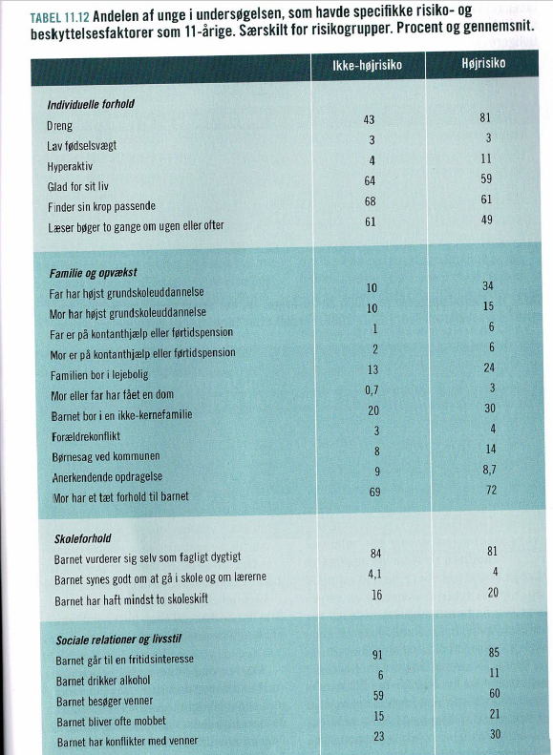

- Læreroplæg om Bourdieu.
- Født til fængsel afsnit 1. Vi ser de første 20 minutter sammen.
  - Hvilke risikofaktorer kan I spore i udsendelsen?
  - Hvilke faktorer har formet Joanna, Kasper og Mickis socialisation?
  - Hvilken rolle har hhv. den primære og sekundære socialisation spillet for de medvirkendes kriminelle løbebaner?

